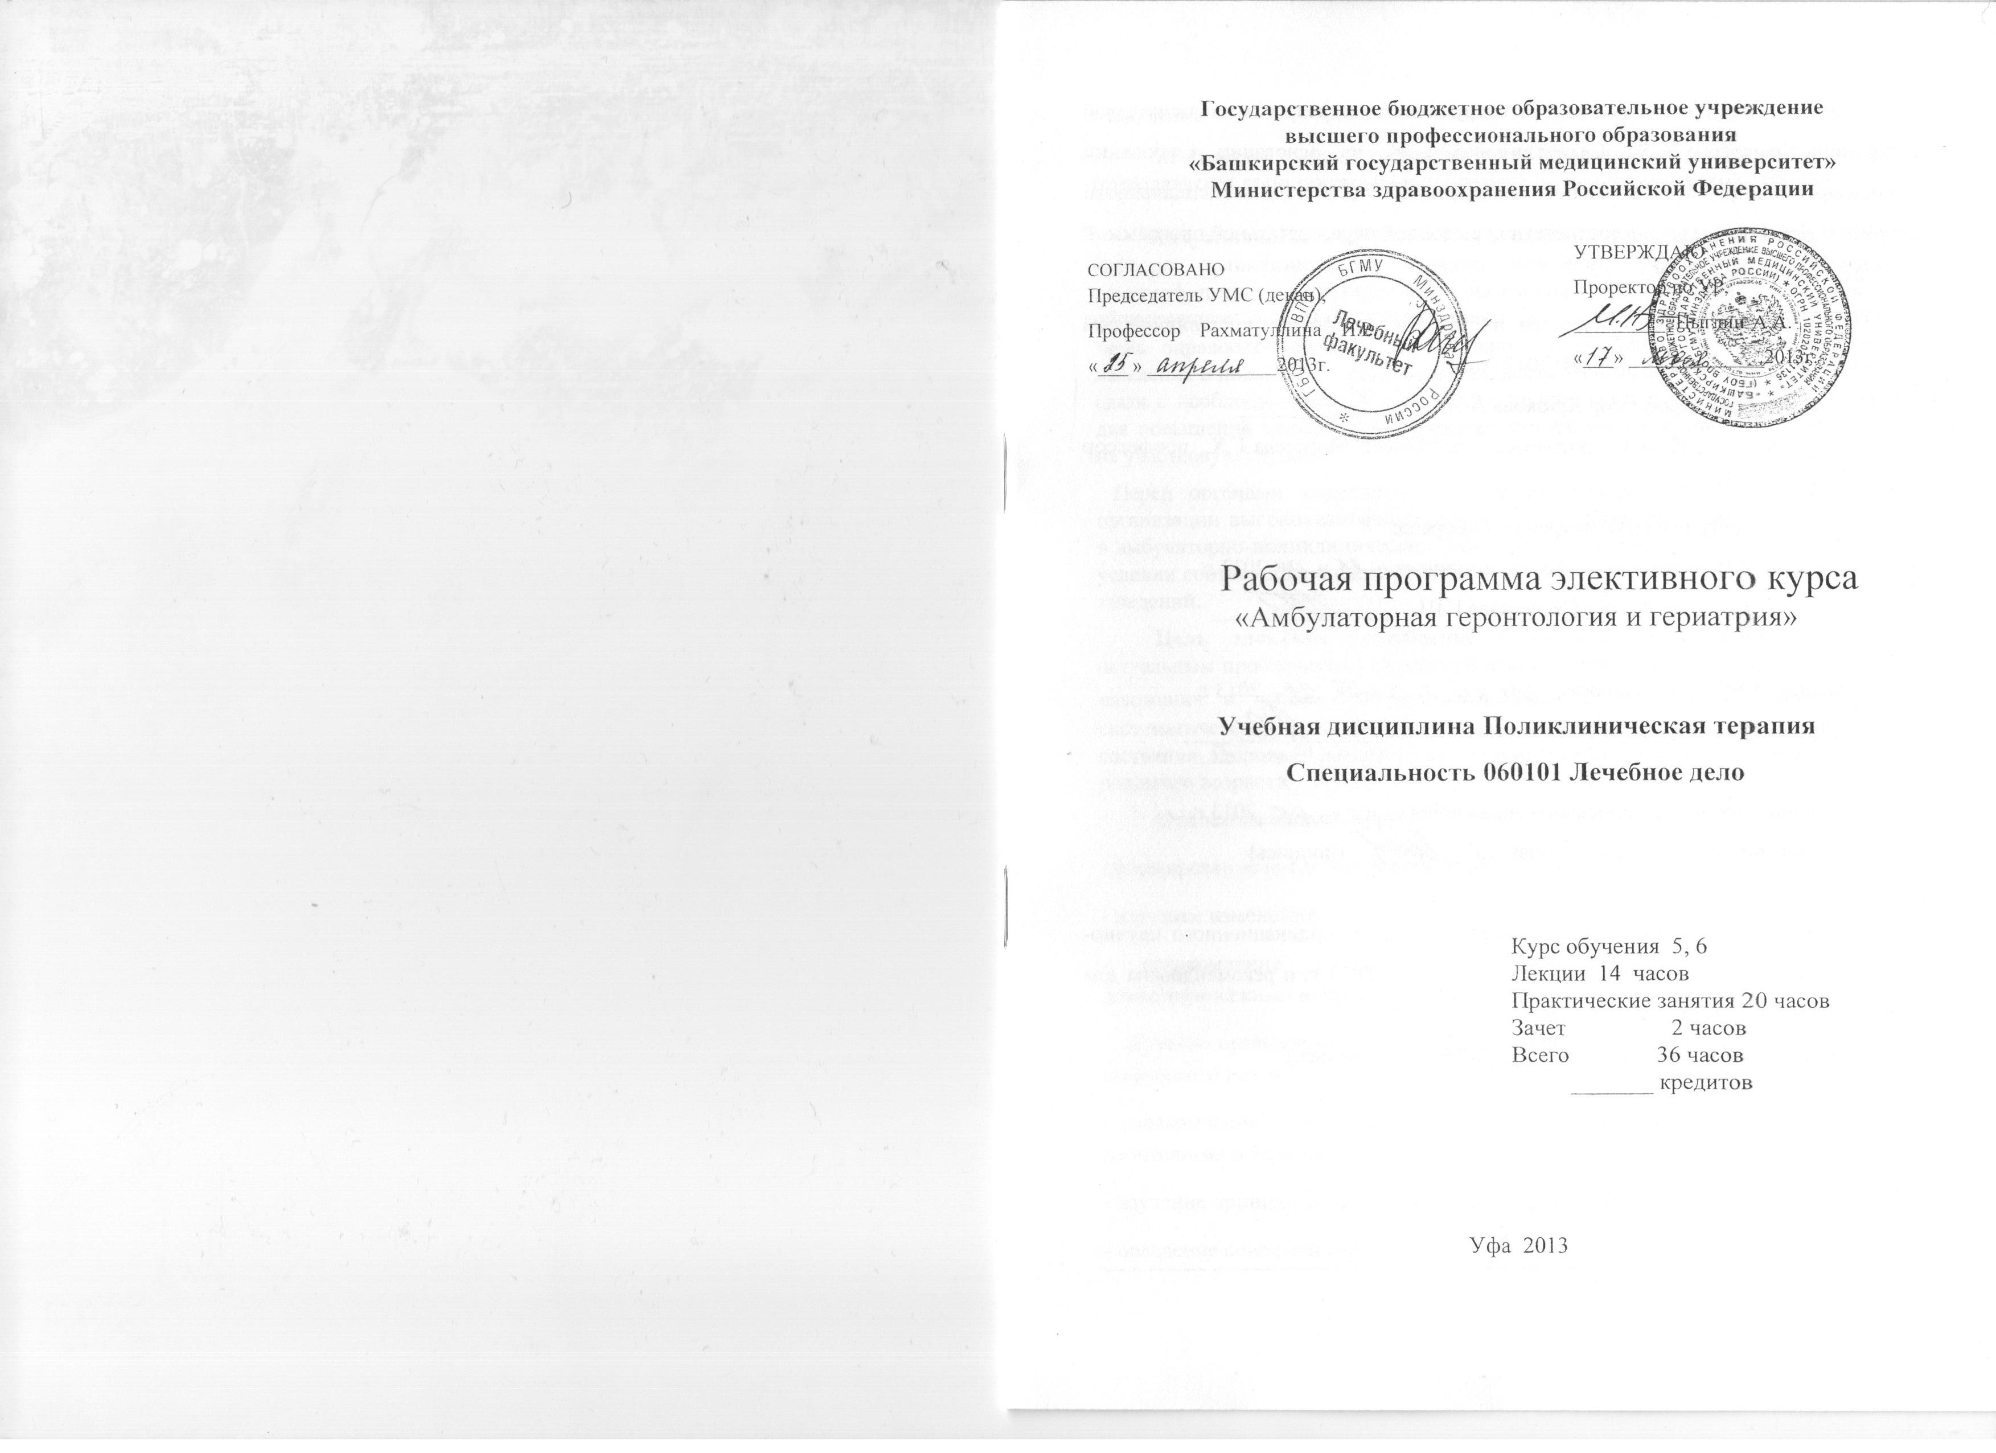
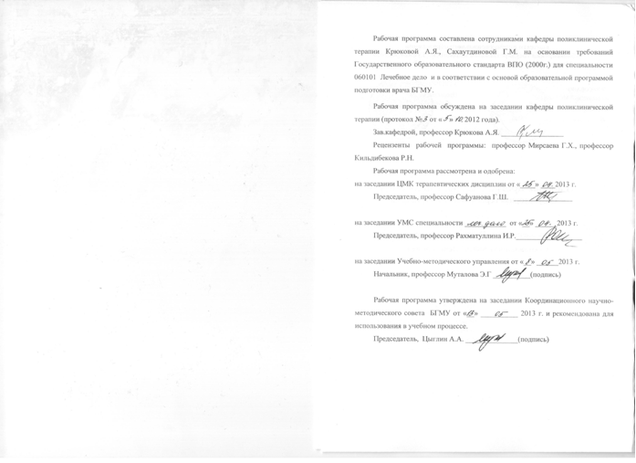

Лист актуализации

В связи с реализацией рабочей программы ФГОС ВО по специальности «лечебное дело» 31.05.01 для студентов 5, 6 курсов лечебного факультета очной формы обучения и с реорганизацией кафедры поликлинической терапии считать рабочую программу элективного курса «Амбулаторная геронтология и гериатрия», УМК по специальности «лечебное дело» 060101 для студентов 5, 6 курсов лечебного факультета очной формы обучения, изданные кафедрой поликлинической терапии, действующими, но с изменениями.
Протокол №2 заседания кафедры поликлинической терапии с курсом ИДПО от 23 сентября 2015г.

И.о.зав.кафедрой поликлинической терапии
с курсом ИДПО, д.м.н., профессор  Л.В. Волевач

Государственное бюджетное образовательное учреждение
высшего профессионального образования
«Башкирский государственный медицинский университет»
Министерства здравоохранения Российской Федерации

Согласовано  Председатель УМС (декан),  Профессор Рахматуллина И.Р.  «___ » _____________2013г. |  | УТВЕРЖДАЮ  Проректор по УР,  _________ Цыглин А.А.  «___» _____________2013г.

Рабочая программа элективного курса
«Амбулаторная геронтология и гериатрия»

Учебная дисциплина Поликлиническая терапия
Специальность 060101 Лечебное дело

Курс обучения 5, 6
Лекции 14 часов
Практические занятия 20 часов
Зачет 2 часов
Всего 36 часов
_______ кредитов

Уфа 2013

Рабочая программа составлена сотрудниками кафедры поликлинической терапии Крюковой А.Я., Сахаутдиновой Г.М. на основании требований Государственного образовательного стандарта ВПО (2000г.) для специальности 060101 Лечебное дело и в соответствии с основой образовательной программой подготовки врача БГМУ.
Рабочая программа обсуждена на заседании кафедры поликлинической терапии (протокол № от « » 2012 года).
Зав.кафедрой, профессор Крюкова А.Я. _________________
Рецензенты рабочей программы: профессор Мирсаева Г.Х., профессор Кильдибекова Р.Н.
Рабочая программа рассмотрена и одобрена:
на заседании ЦМК терапевтических дисциплин от «____» ____2013 г.
Председатель, профессор Сафуанова Г.Ш. ________________

на заседании УМС специальности ___________ от «__» ______2013 г.
Председатель, профессор Рахматуллина И.Р.__________________

на заседании Учебно-методического управления от «__» ______2013 г.
Начальник, профессор Муталова Э.Г __________(подпись)

Рабочая программа утверждена на заседании Координационного научно-методического совета БГМУ от «__» __________ 2013 г. и рекомендована для использования в учебном процессе.
Председатель, Цыглин А.А. ______________(подпись)

Введение
Элективный курс рассчитан на студентов 5,6 курса и должен преподаваться дополнительно к программе по поликлинической терапии

Актуальность: Особенности преподавания геронтологии и гериатрии на кафедре поликлинической терапии лечебного факультета определяются демографическим постарением населения, оказывающие влияние на общественное здоровье, возрастанием роли амбулаторно-поликлинического звена здравоохранения в оздоровлении, сохранении, укреплении здоровья населения в пожилом возрасте. Актуальность этой задачи еще более возрастает в связи с необходимостью осуществлять тесную связь с социальными службами для повышения социальной защищенности данного контингента, возложенную на участковую службу.

Перед органами управления здравоохранения в этой связи стоят задачи организации высококвалифицированной гериатрической помощи, прежде всего в амбулаторно-поликлинических учреждениях, что возможно осуществить при условии соответствующей подготовки студентов высших медицинских учебных заведений.

Цель электива (углубление и систематизация знаний по новым актуальным проблемам медицинской науки и практики, не нашедшим должного изложения в основном курсе преподавания дисциплины). Формирование систематических знаний, касающихся процесса старения, образа жизни, состояния здоровья, организации медико-социального обеспечения пациентов пожилого возраста.
Основные задачи курса:
- формирование представлений о сущности старения;
- изучение изменений в организме человека при старении;
- ознакомление с социально-гигиеническими, социологическими, и демографическими вопросами старости и старения;
- изучение организации медико-социального обслуживания людей пожилого и старческого возраста;
- ознакомление с вопросами медицинской психологии, медицинской этики и деонтологии в гериатрии;
- изучение принципов санологического образа жизни;
- овладение основами гериатрической терапии»
- знание особенностей фармакотерапии заболеваний при лечении больных пожилого и старческого возраста;

Учебная программа элективного курса составлена в соответствии с содержанием учебной дисциплины «Поликлиническая терапия» и с учетом «Квалификационной характеристики врача – выпускника по специальности 060101 – Лечебное дело», утвержденной МЗ РФ (или другой специальности подготовки в БГМУ).
Формы обучения включают лекции и практические занятия (тематические семинары и самостоятельную работу студентов в рамках практического занятия).
Студент должен ознакомиться:
С основами теории геронтологии и гериатрии, анатомо-физиологическими особенностями стареющего организма, с основами геронтофармакологии и геронтореабилитации, с организацией медико-социального обслуживания людей пожилого и старческого возраста.
По окончании электива студент должен знать:
- особенности старения
-факторы риска формирования заболеваний внутренних органов,
-динамическое наблюдение за лицами пожилого возраста
-поведенческие факторы в сохранении здоровья,
-организационные принципы разработки образовательных программ для лиц пожилого возраста
По окончании электива студент должен уметь:
-выявить основные факторы риска заболеваний,
-особенности тактики ведения лиц пожилого возраста на амбулаторном этапе
-особенности питания пожилого возраста
-особенности терапии
Выполнение программы элективного курса предусматривает традиционные формы контроля: зачет, тестовый контроль и др., которые должны быть внесены в зачетную книжку и будут учитываться при допуске к экзаменационной сессии (сведения о прохождении элективного курса могут быть отражены в приложении к диплому или в виде сертификата).

Тематический план лекций, семинаров и практических занятий

элективного курса по амбулаторной геронтологии и гериатрии
№ | Тема | Лекция | Семинар | Практическое занятие
1. | Теоретические основы геронтологии и гериатрии | 2 часа
2. | Организация медико-социального обслуживания людей пожилого и старческого возраста | 2 часа
3. | Особенности фармакотерапии лиц пожилого и старческого возраста | 2 часа
4. | Гериатрические аспекты заболеваний пищеварительной системы | 2 часа
5. | Гериатрические аспекты заболеваний гепатобилиарной системы. Хронический некалькулезный холецистит. Амбулаторное ведение больных пожилого возраста |  |  | 3 часа
6. | Гериатрические аспекты заболеваний органов дыхания. Хронический бронхит. Амбулаторное ведение больных пожилого возраста |  |  | 3 часа
7. | Гериатрические аспекты патологии опорно-двигательного аппарата | 2 часа
8. | Гериатрические аспекты заболеваний сердечно-сосудистой системы. Ишемическая болезнь сердца. Амбулаторное ведение больных пожилого возраста. |  |  | 3 часа
9. | Основные принципы питания больного пожилого возраста | 2часа
10. | Гериатрические аспекты заболеваний сердечно-сосудистой системы. Гипертоническая болезнь. Амбулаторно ведение больных пожилого возраста. |  |  | 4 часа
11. | Гериатрические аспекты заболеваний органов дыхания. Пневмония, амбулаторное ведение больных пожилого возраста |  |  | 4 часа
12. | Гериатрическая психология. Этика и деонтология в гериатрии. Особенности психоэмоционального возраста | 2 часа |  | 3 часа
 | Зачет 2 часа
 | Всего 36 часов | 14 ч |  | 20 ч

Аннотация лекционного и семинарского
материала элективного курса

Тема 1. Теоретические основы геронтологии и гериатрии.
В лекции даются основные понятия теории геронтологии. Ознакомить с основными веками становления геронтологии как науки, проблемами современной геронтологии и гериатрии.
Тема 2. Организация медико-социального обслуживания людей пожилого и старческого возраста. В лекции показывается значимость и важность работы социальной с пожилыми и старыми людьми, представлена медико-социальная структура, занимающаяся обслуживанием людей пожилого возраста. Отдельно выделяются трудности, возникающие при работе с гериатрической группой пациентов.
Тема 3. Особенности фармакотерапии лиц пожилого и старческого возраста. В лекции даются особенности фармакотерапии, фармакодинамики, обусловленными физиологией старения организма. Представлены основные принципы геронтофармакологии. Знакомство с гепатопротекторами.
Тема 4. Гериатрические аспекты заболеваний пищеварительной системы.
Кратко даются возрастные анатомо-физиологические изменения пищеварительной системы. Даются особенности клиники наиболее распространенных заболеваний системы пищеварения у гериатрических пациентов. Принципы профилактики.
Тема 5. Гериатрические аспекты заболеваний опорно-двигательного аппарата.
Кратко даются возрастные анатомо-физиологические изменения опорно-двигательного аппарата. Разбираются заболевания наиболее часто встречающиеся среди пациентов пожилого возраста, особенности течения и лечения. Профилактика.
Тема 6. Основные принципы питания больных пожилого возраста.
Выделяются морфо-функциональные особенности, возникающие в стареющем организме и влияющие на процессы усвоения и переваривания пищи, даются основные принципы составления сбалансированного питания для геронтологических пациентов. Знакомство с функциями физиологических норм витаминов и минералов и их важность присутствия в рационе пожилых людей.
Тема 7. Гериатрическая психология. Этика и деонтология в гериатрии. Особенности психоэмоционального возраста.

Литература
Основная:
- Григорьева И.А. Пожилой человек в современном обществе. Социологический анализ. Изд-во: "Астерион". – 2011.
- Поликлиническая терапия. Под ред.проф. Крюковой А.Я., 2009.
- Сурнина О.Е. Геронтология (медико-биологический и психологический аспекты) [Текст]: учеб. пособие/ Екатеринбург: Изд-во ФГАОУ ВПО "Росс.гос. проф.-пед. ун-т", 2009. 234 с.
- http// rotov/info.lib lic/18s/sta/gost.rta/if Top- Проблемы старости: духовные, медицинские и социальные аспекты.
- http//www/ufacity/ info/mws/86222.hfml=119444 – о социальной поддержке пожилых в столице РБ.

Дополнительная:
- Геронтология in silico. Становление новой дисциплины. Математические модели, анализ данных и вычислительные эксперименты. Изд-во: Бином. Лаборатория знаний. – 2007.
- Поворинская О.А., Карпелко О.М. Основные принципы питания больных пожилого возраста// Справочник поликлинического врача.-2010.-№3.
- Пожилой человек в современном мире. Сборник работ. Изд-во: СПб, ООО "ИПК "Коста", 2008. – 256с.

